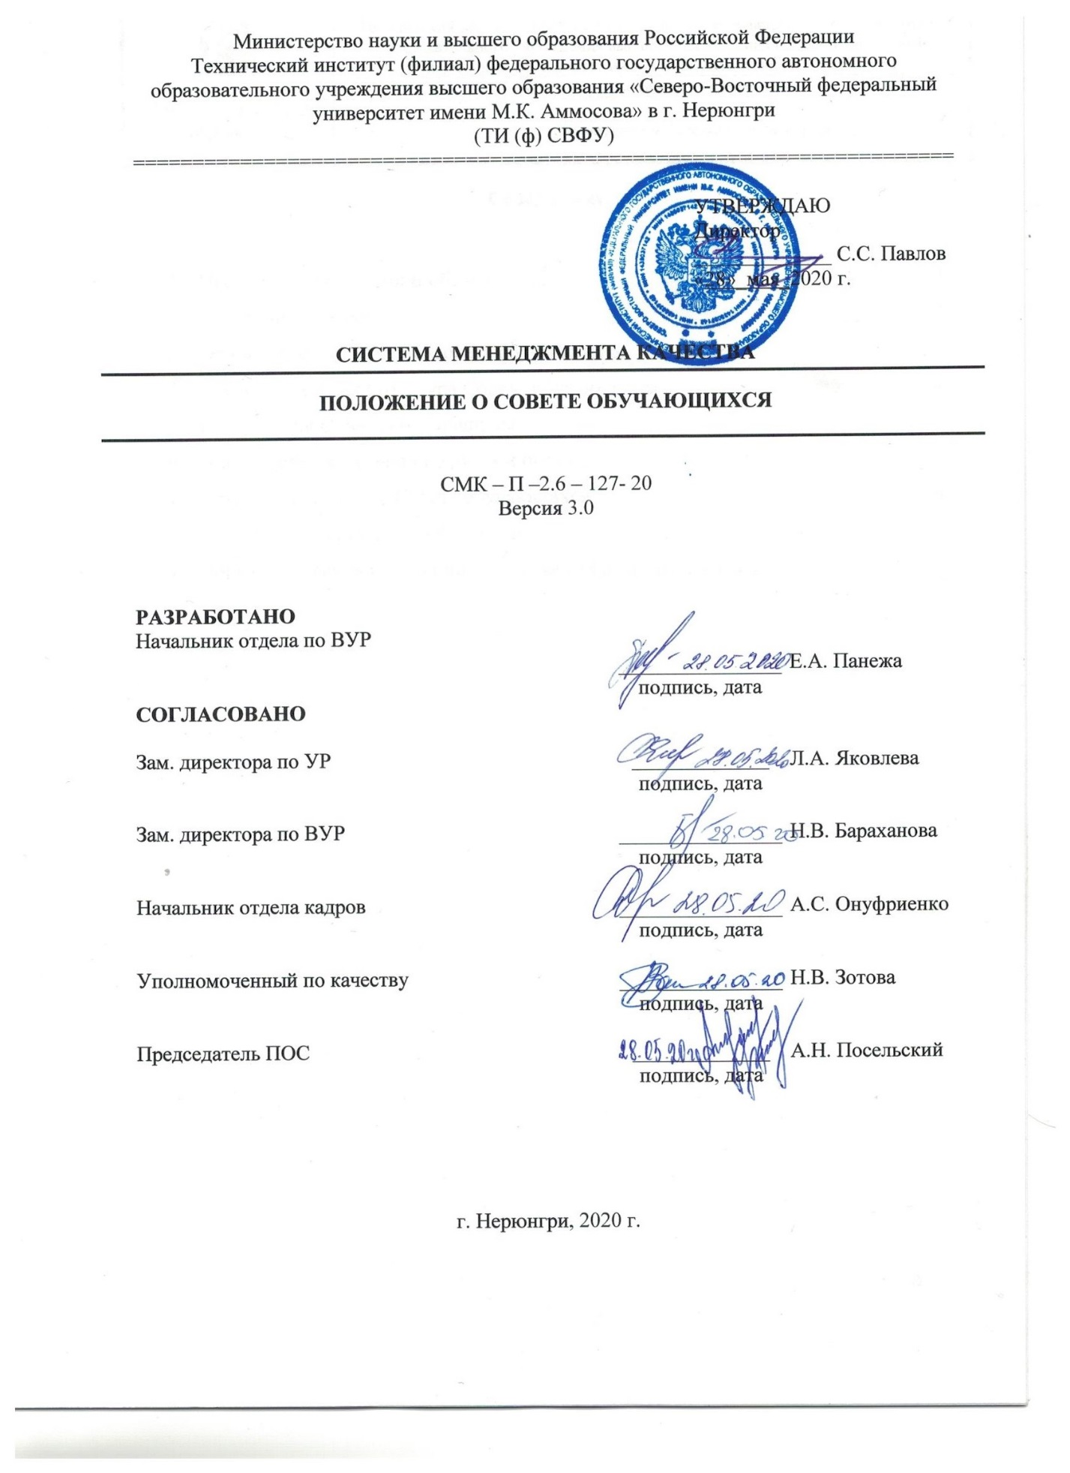
Содержание

- Перечень сокращений и обозначений 3
- Общие положения 3
- Основные цели и задачи Совета обучающихся 3
- Организационная структура Совета обучающихся 4
- Полномочия Совета обучающихся 5
- Взаимодействие Совета с другими органами 6
- Организация работы Совета обучающихся 6
- Ответственность Совета обучающихся 7
- Порядок внесения изменений и дополнений в настоящее Положение 7

Перечень сокращений и обозначений

СВФУ – Федеральное государственное автономное образовательное учреждение высшего образования «Северо-Восточный федеральный университет имени М. К. Аммосова»;
ТИ (ф) СВФУ – «Технический институт (филиал) Северо-Восточного федерального университета имени М. К. Аммосова» в г. Нерюнгри;
ПОС - Первичная профсоюзная организация студентов;
ВУР – Внеучебная работа.

- Общие положения
  - Совет обучающихся (далее – Совет) Технического института (филиала) Федерального государственного автономного образовательного учреждения высшего образования «Северо-Восточный федеральный университет имени М.К. Аммосова» (далее – Институт) является коллегиальным органом управления Института и формируется по инициативе обучающихся с целью учета мнения обучающихся по вопросам управления Институтом и принятия локальных нормативных актов, затрагивающих права и законные интересы обучающихся.
- Основные цели и задачи Совета обучающихся
  - Целями деятельности Совета является формирование гражданской культуры, активной гражданской позиции обучающихся, содействие развитию их самостоятельности, способности к самоорганизации и саморазвитию, формирование у обучающихся умений и навыков самоуправления, подготовка их к компетентному и ответственному участию в жизни общества;
2.2. основными задачами Совета являются:
2.2.1. участие в решении вопросов, связанных с подготовкой высококвалифицированных специалистов;
2.2.2. разработка предложений по повышению качества образовательного процесса с учетом научных и профессиональных интересов обучающихся;
2.2.3. содействие органам управления, профсоюзной организации студентов (далее ПОС) Института, студенческим объединениям в решении образовательных и научных задач, в организации досуга и быта обучающихся, в проведении мероприятий Института, направленных на пропаганду здорового образа жизни;
2.2.4. интегрирование студенческих объединений обучающихся для решения социальных задач, реализации общественно значимых молодежных инициатив и повышения вовлеченности обучающихся в деятельность ПОС;
2.2.5. содействие Институту в проведении работы с обучающимися, направленной на повышение сознательности обучающихся и их требовательности к уровню своих знаний, воспитание бережного отношения к имущественному комплексу Института;
2.2.6. укрепление межрегиональных и международных отношений между различными образовательными организациями;
2.2.7. содействие реализации общественно значимых молодежных инициатив;
2.2.8. содействие органам управления Института в вопросах организации образовательной деятельности;
2.2.9. содействие Институту в проведении работы с обучающимися по выполнению требований Устава СВФУ, Положения Института, правил внутреннего распорядка и правил проживания в общежитиях и иных локальных нормативных актов по вопросам организации и осуществления образовательной деятельности.

- Организационная структура Совета обучающихся
  - Совет возглавляет председатель, избираемый из состава Совета простым большинством голосов на собрании Совета;
  - состав Совета может состоять только из обучающихся очной формы обучения Института;
  - каждое структурное подразделение Института или обучающиеся соответствующего года обучения вправе делегировать в состав Совета одного представителя, или, в случае установления инициативной группой пропорций, в соответствии с численностью обучающихся Института;
  - каждое объединение обучающихся в Институте вправе делегировать в состав Совета одного представителя или, в случае установления инициативной группой пропорций, в соответствии с численностью обучающихся, являющихся членами данного объединения;
  - Совет формируется путем соответствующих выборов не реже одного раза в два года;
  - председатель Совета подчиняется заместителю директора по внеучебной работе, директору Института.

- Полномочия Совета обучающихся
Совет имеет право:
4.1. участвовать в разработке и обсуждении проектов локальных нормативных актов, затрагивающих права и законные интересы обучающихся Института;
4.2. готовить и вносить предложения в органы управления Института по его оптимизации с учетом научных и профессиональных интересов обучающихся, корректировке расписания учебных занятий, графика проведения зачетов, экзаменов, организации производственной практики, организации быта и отдыха обучающихся;
4.3. выражать обязательное к учету мнение при принятии локальных нормативных актов Института, затрагивающих права и законные интересы обучающихся;
4.4. выражать обязательное к учету мнение при определении размера и порядка оказания материальной поддержки обучающимся;
4.5. участвовать в рассмотрении и выражать мнение по вопросам, связанным с нарушениями обучающимися учебной дисциплины и правил внутреннего распорядка Института;
4.6. участвовать в разработке и реализации системы поощрений обучающихся за достижения в разных сферах учебной и внеучебной деятельности, в том числе принимающих активное участие в деятельности Совета и общественной жизни Института;
4.7. участвовать в организации работы комиссии по урегулированию споров между участниками образовательных отношений;
4.8. запрашивать и получать в установленном порядке от органов управления Института необходимую для деятельности Совета информацию;
4.9. вносить предложения по решению вопросов использования материально-технической базы и помещений Института;
4.10. пользоваться в установленном порядке информацией, имеющейся в распоряжении органов управления Института;
4.11. информировать обучающихся о деятельности Института;
4.12. рассматривать обращения, поступившие в Совет.

- Взаимодействие Совета обучающихся с другими органами
5.1. Взаимоотношения Совета с органами управления Института регулируются настоящим Положением;
5.2. Совет взаимодействует с органами управления Института по вопросам учебной, научной и внеучебной работах;
5.3. Совет взаимодействует с ПОС по вопросам совместной организации мероприятий;
5.4. представители органов управления Института могут присутствовать на заседаниях Совета;
5.5. представитель Совета может принимать участие в работе Административного совета, других структур самоуправления Института с совещательным голосом, присутствовать на заседаниях, рассматривающих вопросы дисциплины и защиты прав обучающихся Института.

- Организация работы Совета обучающихся
Совет
6.1. проводит свои заседания по мере необходимости, но не реже двух раз в год, согласно установленному регламенту;
6.2. заседания Совета созываются председателем Совета по собственной инициативе либо по требованию не менее чем одной трети членов Совета. Очередные заседания Совета проводятся не реже одного раза в месяц;
6.3. председательствует на заседаниях Совета председатель Совета либо, в его отсутствие, один из его заместителей;
6.4. заседание Совета правомочно, если на нем присутствует более половины избранных членов Совета. Решение считается принятым, если за него проголосовало более половины членов Совета, присутствующих на заседании. Каждый член Совета при голосовании имеет право одного голоса. Передача права голоса другому лицу не допускается;
6.5. по итогам заседания составляется протокол заседания Совета, который подписывает председательствующий на заседании;
6.6. Совет ежегодно отчитывается о выполнении задач перед Заместителем директора по ВУР.

- Ответственность Совета обучающихся
  - Совет несет ответственность за выполнение закрепленных за ним задач и функций. В случае невыполнения задач и функций Совет может быть досрочно переизбран в соответствии с нормами, указанными в данном Положении.

- Порядок внесения изменений и дополнений в настоящее Положение
8.1. Настоящее положение утверждается директором Института;
8.2. по мере необходимости все изменения и дополнения данного Положения вносятся в лист регистрации изменений и доводятся до членов Совета. Положение считается отмененным, если введена в действие его новая редакция;
8.3. контроль над выполнением требований настоящего Положения осуществляет заместитель директора по внеучебной работе Института.

Приложение 1

Лист ознакомления
с ____________________________________________________________________
(наименование документа для ознакомления)
_______________________________________________________________________
(наименование структурного подразделения)

№  п/п | ФИО, должность | Личная  подпись | Дата | Примечания

Приложение 2

Лист учета периодических проверок

№  п/п | Дата  проверки | Ф.И.О. и должность лица,  выполнившего  периодическую проверку | Подпись лица,  выполнившего  проверку | Результаты проверки
Приложение 3

Лист регистрации изменений

Номер изменения | Номер листов |  |  | Основание для внесения изменений | Подпись | Расшифровка подписи | Дата | Дата введения изменения
 | замененных | новых | аннулированных

